Política Empresarial, Ética y Responsabilidad Social Corporativa y sustentabilidad

Proyecto de Investigación Monterrey VI

Integrantes:

Daniel Soto
Angélica Morales
Fidel Salazar
Alan Domínguez

INDICE

- Introducción al caso: El protagonista y el problema
- Información sobre la industria
      - Estructura del mercado
      - Investigación
      - Consumidores/Clientes
      - Crecimiento del mercado
      - Políticas o normas de la industria sobre el problema
- Información sobre la empresa
      - Historia
      - Filosofía de negocios
      - Estrategia
      - Estructura organizacional
      - Línea de productos
      - Posicionamiento en el mercado
      - Políticas y programas relevantes al problema
- El Problema
      - Planteamiento del problema
      - Alternativas de solución para el tomador de decisiones
- Bibliografía

I. INTRODUCCION

El agua es vital, necesaria e insustituible para lograr el bienestar humano, competitividad y la sostenibilidad. La sociedad civil y sus instituciones deben estar atentas y conscientes para lograr que las políticas de sostenibilidad hídrica se apliquen de manera eficiente, efectiva y eficaz.

El proyecto Monterrey VI consiste en construir un acueducto desde el Río Pánuco en Veracruz hasta la presa Cerro Prieto en Linares Nuevo León con el fin de abastecer a la población metropolitana por los próximos 30 años.

Según declaraciones recientes del gobernador de Nuevo León Rodrigo Medina de la Cruz, el AMM (área metropolitana de monterrey) cuenta con 3 años más de abasto de agua, motivo por el cual es inminente llevar a cabo este proyecto.

El costo financiero de la construcción y operación, los impactos medioambientales, sociales y económicos que implica llevar una obra de tal magnitud han causado un revuelo entre la sociedad civil, organizaciones no lucrativas así como partidos de oposición los cuales argumentan que la obra es innecesaria, es altamente cara y que existen alternativas que el gobierno no quiere escuchar.

Estudios han demostrado que el abasto de agua se tiene hasta por 20 años más, y que la obra lo que pretende es abastecer los 30 años siguientes, en total garantizar el abasto de agua por 50 años en total. Pero ¿si la demanda de agua hoy no ha crecido, entonces porque se necesita urgentemente incrementar el abasto de agua para la región?, ¿Qué se va hacer con ese excedente de agua que llegue al AMM, será que hay intereses para el fracking?, ahora bien, se tienen estadísticas que con las campañas de concientización sobre el cuidado del agua el consumo de este vital líquido ha disminuido en los últimos 10 años, entonces porque no mejor pensar en impulsar campañas y alternativas de este tipo, para utilizar más eficientemente el agua en lugar de simplemente "mover" el agua de un lugar a otro.

El mover el agua tiene serias repercusiones al ecosistema, en este caso se dañaría considerablemente el ecosistema del Río Pánuco que es de donde se traería el agua y el de Linares también. Esto sin mencionar el impacto a las comunidades que viven cerca del Pánuco ya que estamos hablando que el caudal del mismo disminuiría y por ende, las actividades que se desarrollan cerca de ahí se verían afectadas.

Se ha comprobado en otros países que las mejores alternativas, las realmente sustentables, se enfocan a como utilizar más eficientemente el recurso del agua, como dice Raúl Rubio de la asociación red mexicana de acción por el agua: "…. el agua está en el aire, está arriba en el cielo, no abajo, y ahí es donde hay que buscar formas sustentables de poder aprovechar este recurso"

En la presente investigación se explica a mayor detalle el problema que conlleva la construcción de este acueducto, los principales actores involucrados pero sobre todo, alternativas de solución que debieran evaluarse y ser escuchadas por los promotores de este magno proyecto.

II. INFORMACION SOBRE LA INDUSTRIA

Servicios de Agua y Drenaje de Monterrey en su página web sobre los servicios de agua potable en este estado menciona que el tema del abastecimiento del agua es una de sus principales prioridades debido a la escasez que ha padecido la ciudad debido a la ubicación geográfica de la entidad. Desde el año 1971 ha emprendido diversos proyectos de infraestructura hidráulica para dar respuesta a la necesidad de agua potable, a cada proyecto le asignó un número “Proyecto Monterrey I” (1971-1973), “Proyecto Monterrey II” (1976-1979) y así sucesivamente mediante los cuales se hicieron construyeron 3 presas que se encuentran en operación (La Boca, Cerro Prieto, El Cuchillo) hasta llegar hoy día con el Proyecto Monterrey VI.

Agua en México

Nuestro país posee aproximadamente el 0.1% del total de agua dulce disponible a nivel mundial, esto determina que un porcentaje importante del territorio nacional esté catalogado como zona semidesértica, lo que hace considerar el agua un factor muy importante, vital y fundamental para el desarrollo del país.

A nivel mundial, México es considerado un país con baja disponibilidad de agua, el 67% de las lluvias caen en los meses de junio a septiembre. En promedio, el país recibe unos 711 milímetros de lluvia cada año (1 mm de lluvia = 1 litro por m2). No es mucho comparado con otros países.

Hechos sobre el agua en México

- Un Mexicano consume aproximadamente en promedio 360 litros de agua al día.
- 70% del agua es extraída del subsuelo.
- 10.6 millones de personas no cuentan con agua potable en México.
- Entre 30 y 50% del agua para abastecimiento público se pierde en fugas.
- 17% de agua potable es para uso industrial y comercial.
- 46% es para uso doméstico.
- 37% pertenece a tomas clandestinas.
- México ocupa el lugar 106 de 122 en calidad mundial de agua.
- 80% de agua en buena calidad se encuentra en los acuíferos.
- 27% de las aguas superficiales son de calidad aceptable.
- 24% de ésas no se usan porque están muy contaminadas.

Agua por regiones

Las lluvias en el país se ven como sigue; en el norte se tiene poca lluvia (árido o semiárido); en el sur llueve más. El 50% de la superficie del territorio nacional se sitúa en el norte del país donde llueve tan solo el 25% del total de agua por lluvias en el país. En la parte sur que es más angosta en superficie, cae la mayor parte del agua de lluvia (49.6%). En México llueve cada vez menos, de 1994 a la fecha ha llovido menos del promedio histórico anterior.

El agua en la industria

El agua es utilizada en la industria de diferentes formas ya sea para limpiar, calentar, enfriar, etc.

A nivel mundial las extracciones del agua que se destinan a la industria representan el 22% del uso total del agua. Se ha identificado que las industrias que utilizan materias primas orgánicas y las del sector alimentario son las que generan más contaminantes al agua.

Se ha identificado también que los países en vías de desarrollo se vierten sin tratamiento al agua 70% de los desechos industriales contaminando los recursos hídricos.

Se espera que para el año 2025 el volumen anual del agua utilizada por la industria aumentará a 1,170 km³ al año comparado con 752km³ en el año 1995.

El que viertan desechos industriales al agua sin tratamiento adecuado al ciclo del agua constituye una de las situaciones más preocupantes. Si el agua está contaminada con metales pesados, partículas o agentes químicos o va cargada de materia orgánica, la calidad de la masa de agua se verá afectada. Los niveles de toxicidad y falta de oxígeno en el agua pueden dañar o destruir por completo los ecosistemas acuáticos.

Se ha comentado en la clase que la industria consume la mayor parte del agua potable ya que infinidad de productos necesitan grandes cantidades de agua para ser fabricados y sus residuos son expulsados a ríos y mares. La electricidad hemos comentado también necesita el agua. Se sabe inclusive que existe una isla del tamaño de Texas de productos de desechos procedentes de la industria que flota en el pacífico.

La industria es un motor esencial del crecimiento económico y, por tanto, clave para el progreso económico y social. Sin embargo, demasiado a menudo, la necesidad de maximizar los resultados económicos, sobre todo en los países en desarrollo y en las economías en transición, ha excluido la protección del medio ambiente de sus procesos de planificación.
Con todo, el vínculo entre la industria y la contaminación no es inevitable.

Existen en otros países un amplio abanico de instrumentos reguladores, iniciativas voluntarias y de oportunidades formación y asesoramiento está disponible para ayudar a los gestores del sector industrial a mejorar la productividad en el uso del agua y a reducir las emisiones contaminantes a niveles muy bajos. Simultáneamente, estas herramientas pueden contribuir a la eficiencia productiva, a reducir el consumo de materias primas, a facilitar la recuperación de materiales valiosos y a fomentar una gran expansión del reciclaje y la reutilización.

Monterrey

La hidrografía de Monterrey es que cuenta con muy escasas corrientes permanentes de agua, la más importante es el río Santa Catarina que se alimenta de las lluvias que caen en La Huasteca y cruza la ciudad de Poniente a Oriente, también hay algunos arroyos que lo alimentan pero la mayoría del tiempo sus causes están secos, solamente cuando es temporada de precipitaciones crean una corriente. Dependiendo de la intensidad de la lluvia es la cantidad de agua que habrá en los arroyos, se ha dado el caso de que si la precipitaciones en la Huasteca Potosina al sur del estado de Nuevo León han sido muy abundantes, se inunde la ciudad sin recibir lluvia directamente.

El área metropolitana de Monterrey es la tercera más poblada de México con alrededor de 4.1 millones de habitantes de los cuales aproximadamente 1.5 millones viven en la ciudad de Monterrey, tiene la renta per cápita más alta del país considerada una ciudad beta por ser globalizada y competitiva, es la segunda ciudad más rica de México y es considerada como la ciudad con mejor calidad de vida en el país y la séptima de Hispanoamérica, su economía es fuerte por ser la base de muchas empresas nacionales e internacionales como Cemex, Oxxo, FEMSA y es llamada La Capital Industrial de México.

III. Información de la empresa

A. Historia
En 1878 se construyó el primer sistema de agua entubada en Monterrey, el cual iba desde una acequia llamada de Las Quintas, al pie del Cerro del Obispado, hasta una fuente instalada en la plaza principal, donde la gente podía abastecerse de agua.
Es hasta principios del siglo pasado, cuando se inicia la construcción de un moderno sistema de agua potable y drenaje sanitario, planeado para dar servicio a una población de 200 mil habitantes.
El Gobierno del Estado, en la época del Gral. Bernardo Reyes (cuyo gobierno abarcó de 1889 a 1909), después de haber analizado diversas opciones, entre las cuales se encontraba la construcción de una presa o la extracción de aguas profundas en la zona de la Huasteca, sobre el Rio Santa Catarina, decidió que la única forma de asegurar un abastecimiento confiable a la creciente población de Monterrey, era concesionando los servicios a quien demostrara capacidad técnica y suficiencia económica para emprender las grandes obras que se necesitaba la ciudad hacia el futuro.
De esta forma, el Congreso del Estado expidió un decreto el 4 de noviembre de 1904, mediante el cual se elevó a rango de Ley, el contrato que el entonces Gobernador Bernardo Reyes había celebrado con los señores James Stocker y William Walker, para la concesión de los servicios de agua y drenaje, y aprovechamiento de las aguas para fuerza motriz para la ciudad de Monterrey, por lo cual en mayo de 1906, se constituye la Compañía de Agua y Drenaje de Monterrey (The Monterrey Water Works and Sewer Company, Limited) con sede en Toronto, Canadá.
La concesión se otorgó por 99 años, y se establecieron una serie de condicionantes para su subsistencia, entre ellas, que la empresa realizara las obras necesarias para instalar drenaje en la ciudad, para conducir las aguas a ella, para distribuirlas en la misma y para dar salida a las aguas sobrantes y a las aguas y desperdicios del drenaje y atarjeas, tal como señalaba el contrato respectivo. También se comprometía a explotar las aguas como fuerza motriz, para la generación de energía eléctrica, y para que los sobrantes de agua que no hubiera necesidad de usar en el servicio de la ciudad y las aguas del servicio de drenaje, fueran empleados en el riego en el municipio de Monterrey y fuera de él, o en cualquier otro objeto que los contratistas consideraran beneficioso. Aquí se constata la visión con la cual se constituyó el servicio que hoy goza la ciudad, incluido el tratamiento y aprovechamiento de las aguas residuales.
El Gobierno de Nuevo León tenía el derecho a comprar la compañía después de transcurridos 40 años, luego de poner en servicio las obras construidas. Es importante comentar que se estableció que las tarifas por la prestación de los servicios, serían aprobadas por el Gobierno del Estado y no podían incrementarse sin su consentimiento.
En cuanto a las fuentes de abastecimiento de agua existentes en la época, de acuerdo con los estudios técnicos realizados se consideraron dos fuentes. Una de ellas, era una galería de infiltración en el lecho del Río Santa Catarina, a la altura de la zona de San Jerónimo, en donde el agua se conducía por gravedad a un tanque construido en las faldas del Cerro del Obispado, el cual subsiste hasta nuestros días.
La otra fuente se obtuvo de un manantial conocido como La Estanzuela, llevando el agua hasta el tanque Guadalupe, en la colonia Independencia, iniciándose el servicio en 1909. Dicho manantial aún es explotado aunque en una escala mínima.
En 1912 la galería de infiltración proporcionaba 538 litros por segundo mientras que del manantial de La Estanzuela se obtenían 94 litros por segundo, sin embargo, solamente el 25 por ciento de la población de un total de 80 mil habitantes recibía los beneficios del servicio de agua potable y drenaje sanitario en sus casas.
Para 1940, se calculó que solo el 63 por ciento de los habitantes de la ciudad recibían el servicio, con lo cual se demostraba que la empresa privada no había podido concluir las obras necesarias para atender la demanda de la población, ni realizado las redes y obras de captación que permitieran incrementar el suministro de agua, que atendieran la demanda doméstica y los requerimientos del sector industrial que empezaban a crecer aceleradamente.
Ante la escasez de agua, el Gobierno del Estado tuvo que afrontar el problema de la escasez de agua para la población, dando por resultado fuertes controversias con la empresa, la cual se negaba a hacer más inversiones. En 1945, y con el caso ante la Suprema Corte de Justicia de la Nación, se falló a favor del Gobierno del Estado de Nuevo León, por lo que después de realizar los avalúos correspondientes y tras arduas negociaciones, el Gobernador del Estado, Lic. Arturo B. de la Garza, dispuso la compra de la compañía.
Se convino el pago de 8 millones 270 mil pesos por todos los bienes y derechos de la empresa canadiense. Para cubrir dicha cantidad, el Gobierno del Estado obtuvo un préstamo bancario de Nacional Financiera, S.A., firmándose el convenio correspondiente el 25 de julio de 1945.
Una vez que la empresa pasó a manos del Gobierno del Estado, se celebró un Fideicomiso con el Banco Mercantil de Monterrey (hoy Banorte), para continuar con la operación cotidiana, con los mismos trabajadores de la empresa, que formaban parte del Sindicato Único de Trabajadores Electricistas de la República Mexicana (SUTERM), ya que la misma empresa canadiense operaba los servicios de tranvías, luz, gas y fuerza motriz. Este sindicato es el que actualmente sigue prestando sus servicios a la Institución y a la comunidad.
A pesar de las obras que se pusieron en marcha a partir de la compra de la compañía, el crecimiento demográfico de la ciudad de Monterrey, aunado a la instalación de nuevas industrias y períodos de sequías recurrentes, provocaron que se tuvieran que implantar severas medidas de racionamiento del servicio. Por esa razón, mediante Acuerdo Presidencial del 4 de marzo de 1954, se creó la "Comisión Agua Potable de Monterrey" (CAPM), como organismo dedicado a la investigación y estudios relativos a la captación y suministro de agua potable para la creciente metrópoli. En ella participaban la Secretaría de Recursos Hidráulicos, la de Salubridad y Asistencia, el Banco Nacional Hipotecario, Urbano y de Obras Públicas, S.A. (ahora Banobras), el Gobierno del Estado de Nuevo León, el Ayuntamiento de Monterrey, el sector privado de la industria, el de comercio y el de propietarios de fincas urbanas, así como representantes de colonias populares. Con los años, dicha Comisión se integró a lo que hoy constituye Servicios de Agua y Drenaje de Monterrey, I.P.D.
Dos años después, el Congreso del Estado, mediante Decreto expedido el 30 de abril de 1956, publicado el 9 de mayo del mismo año, expidió la Ley que crea a Servicios de Agua y Drenaje de Monterrey (SADM), con el carácter de Institución Pública Descentralizada (I.P.D.), con personalidad jurídica propia y patrimonio propio, cuyo objetivo sería prestar el servicio público municipal de agua y drenaje a los habitantes de la ciudad de Monterrey, operando y administrando los mismos servicios, apoyando incluso a otros municipios circunvecinos.
Como órgano de gobierno se constituyó un Consejo de Administración, con representación del Gobierno del Estado, del Ayuntamiento de Monterrey, de los usuarios y del sector privado, a través de la Cámara de Comercio y la Cámara de Propietarios de Bienes Raíces de Nuevo León. En el año 2000, mediante reforma a la Ley, se incluyó a la Cámara de la Industria de Transformación de Nuevo León.
Las necesidades de crecimiento del área metropolitana obligaron a la incorporación de nuevas fuentes, que permitieran dar respuesta a las necesidades tanto de la industria como de la población en general. Por tal motivo, durante los años cincuenta, se incorporaron los acueductos de San Francisco y Cola de Caballo, en Santiago, y el que proviene de la zona de La Huasteca y de Mina, los cuales contribuyen al volumen total de abastecimiento actual.
Posteriormente, se incorporó la presa Rodrigo Gómez, popularmente conocida como "La Boca", que fue construida en los años sesenta, gracias al apoyo de los empresarios, que convinieron con el Gobierno del Estado intercambiar agua potable para uso humano, por agua residual para uso industrial, tratada por ellos mismos.
En 1971, se inauguraron las Oficinas Generales en la Colonia Obispado, (en terrenos donde los canadienses construyeron el tanque Obispado), las cuales contrastaban con las modestas oficinas que se habilitaron en el centro de la ciudad, en dos casas rentadas, en las calles de Matamoros y Dr. Coss que fueron ocupadas por más de veinticinco años.
B. Filosofía de negocios.
El suministro de agua potable es un factor vital que contribuye a mejorar la calidad de vida y el desarrollo económico y social de una comunidad. Servicios de Agua y Drenaje de Monterrey a través de su evolución en un siglo de existencia, pasando por etapas de crisis debido a la falta de agua y como en la actual (desde hace poco más de cuatro años), que se abastece sin restricciones las 24 horas del día, sigue cumpliendo su misión de ser una empresa ejemplar, resultado de la cultura del agua que ha adoptado la comunidad y con el esfuerzo conjunto del Gobierno estatal y federal, el personal de la Institución y los propios usuarios, buscando un nivel de excelencia, considerando siempre la seguridad, calidad y servicio para el mejor aprovechamiento sustentable del agua.
El reto será continuar en la búsqueda de nuevas fuentes de abastecimiento.
C. Estrategia
Prestar con eficiencia, calidad y transparencia, los servicios para el manejo integral del agua, con sentido de responsabilidad social, a través de esquemas de atención con sistemas modernos y simplificados, e impulsando la mejora constante de sus recursos humanos, para garantizar a la población de Nuevo León, la satisfacción de las necesidades presentes y futuras con respecto al agua, promoviendo su uso racional sustentable.
D. Estructura organizacional

La estructura de Servicios de Agua y Drenaje de Monterrey se compone de la siguiente forma:
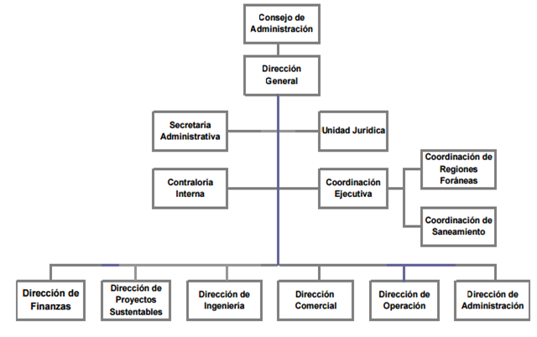

E. Línea de productos
Servicios de Agua y Drenaje de Monterrey tiene por objeto la prestación de los servicios públicos de agua potable, no potable, residual tratada y agua negra, saneamiento de las aguas residuales y drenajes sanitario y pluvial a los habitantes del Estado de Nuevo León. Así mismo realiza la operación, mantenimiento y administración de las fuentes de abasto de agua subterránea y superficial, así como de las redes de conducción y distribución de las aguas, quedando facultado para la formalización de los actos jurídicos necesarios para la consecución de su objeto, así mismo, impulsar y desarrollar la investigación para el aprovechamiento de todo subproducto que se genere en los procesos de potabilización, tratamiento y saneamiento de las aguas residuales.
Además la Institución es el organismo rector en la elaboración de un plan maestro de la red de drenaje pluvial, de los proyectos de las obras, así como de la supervisión de las mismas hasta su entrega recepción al nivel de gobierno que corresponda para su operación y mantenimiento, sin que sea responsable de los costos que ello implique, los cuales estarán a cargo de la Federación, del Estado, de los Municipios y/o de los particulares que correspondan, salvo convenio en contrario.
La Institución además presta servicios de asesoría técnica en el saneamiento de las aguas residuales, así como en el monitoreo y verificación de la calidad de éstas y en relación con todas las actividades y servicios que presta, a las personas físicas y morales, públicas o privadas que lo soliciten, cubriendo los interesados los costos que se originen por la prestación de los mismos, sin que se pueda estipular ningún tipo de subordinación ni dirección, respecto a la Institución.
F. Posicionamiento en el mercado
Servicios de agua y drenaje de monterrey, al ser el único prestador de servicio en el suministro de agua en el Estado de Nuevo León, no nos permite el establecer algún posicionamiento en el mercado, al no tener competencia.
G. Políticas y programas relevantes al problema.
El artículo 4^{to} establece que “toda persona tiene derecho al acceso, disposición y saneamiento de agua para consumo personal y doméstico en forma suficiente, salubre, aceptable y asequible. El estado garantizara este derecho y la ley definirá las bases, apoyos y modalidades para el acceso y uso equitativo y sustentable de los recursos hídricos, estableciendo la participación de la federación, las entidades federativas y los municipios, así como la participación de la ciudadanía para la consecución de dichos fines.” Es obligación de la empresa SADM el cumplir con los servicios mencionados, mediante este proyecto se busca el poder asegurar el propósito del suministro de agua por los siguientes 30 años.

IV. EL PROBLEMA

A. Planteamiento del problema

El principal problema que se enfrenta al llevar a cabo el desarrollo del proyecto Monterrey VI es
el impacto ambiental y social que se tendrá en las comunidades por las que pasa el acueducto,
desde su origen hasta su fin.

Como bien dice la teoría de desarrollo sustentable, “El desarrollo sustentable pretende ser un modelo de desarrollo que permita, simultáneamente, cubrir los requerimientos de calidad de vida de la población del planeta, así como conservar el medio ambiente e incluso mejorarlo. De esta forma, las generaciones futuras dispondrán de las mismas oportunidades que las actuales para conseguir lo que más adelante se considere como calidad de vida”

Al investigar sobre cómo se desarrollará este magno proyecto, encontramos que existen
diversos impactos, algunos temporales, algunos otros permanentes pero que de una o de otra
forma son impactos negativos.

Impacto al medio ambiente

Los impactos al medio ambiente al llevar a cabo este proyecto son de consideración, se tiene
identificado que habrá impactos a la flora y fauna de la región, contaminación, manejo de residuos, emisión de gases, suelo, entre otros. Y aunque se explican medidas de prevención para cada una de estas afectaciones, en la realidad siempre sabemos que no se llevan a cabo al pie de la letra.

A continuación se muestran por cada una de las actividades los posibles impactos al medio ambiente.

Impactos durante la etapa de preparación del sitio y construcción:

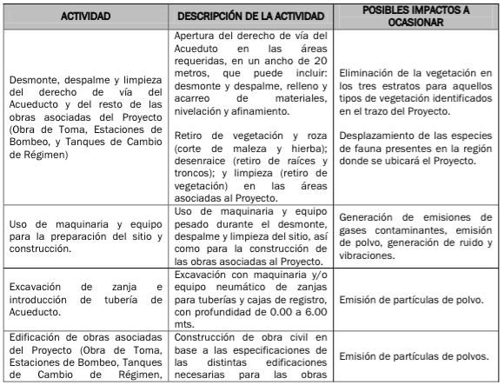

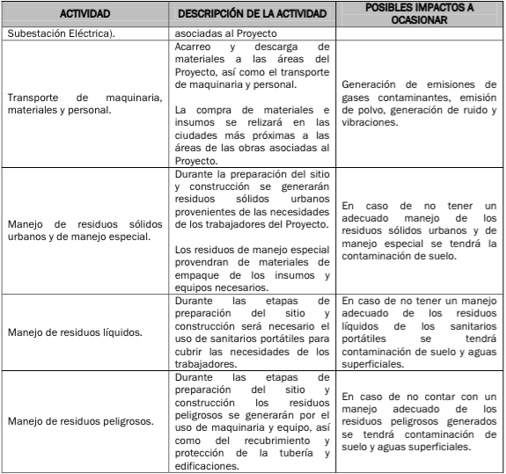

A continuación los posibles impactos durante la etapa de operación y mantenimiento:

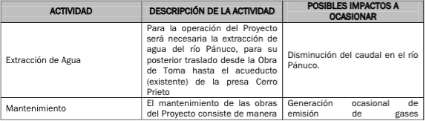

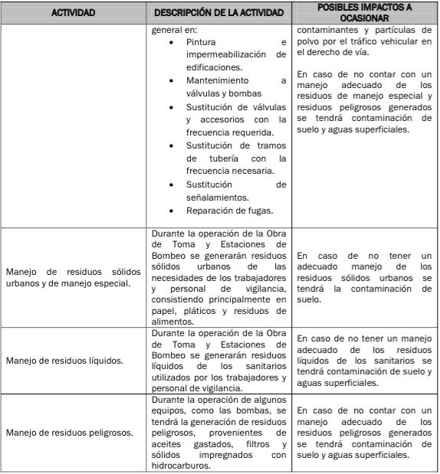

Podríamos resumir los impactos en el siguiente párrafo:

- Agua: El caudal del Río Pánuco disminuirá́ durante la operación del Proyecto.
- Flora: Se verá afectada la vegetación ya que sería removida solo en aquellas áreas donde este presente.
- Fauna: Durante las obras y actividades de preparación del sitio, la fauna en la franja de afectación y en sus inmediaciones, emigrará a otros sitios más seguros, y una vez concluidas las obras, éstos regresarán a los sitios que normalmente recorren o podrán permanecer en las cercanías de las obras asociadas al Proyecto, ya que en ningún caso las instalaciones del Proyecto destruirán unidades ambientales sino que las afectaran parcialmente.
- Aire: Debido a la utilización de maquinaria pesada y a la actividad vehicular que se realizarán en las etapas de preparación del sitio y construcción se ocasionarán emisiones de gases contaminantes a la atmósfera, emisiones de partículas de polvos y ruido.
- Suelo: Durante la etapa de preparación del sitio, en las actividades de despalme, limpieza del sitio y zanjeo, se verá afectada la capa edáfica o capa fértil de suelo

El impacto al medio ambiente es claramente un riesgo grave para la sustentabilidad de la región, aún y que en el análisis de Agua y Drenaje se estipule que dadas las condiciones actuales de las regiones los impactos no serán mayores, no representarán alteraciones relevantes y son poco significativos.

Algo que no se menciona a fondo en el estudio es el costo de la energía necesaria para el bombeo del agua desde el Panuco hasta la presa Cerro Prieto, considerando que hay un desnivel de 320 mts, esto significa que el agua será impulsada “de subida”.

La energía eléctrica es otro factor a considerar cuando hablamos de medio ambiente y es necesario siempre buscar fuentes de energía que sean renovables y sustentables. En este proyecto será necesaria una gran cantidad de energía eléctrica para el impulso del agua desde su origen.

Por último, algo que se ha mencionado en diversas investigaciones es sobre el posible impacto al medio ambiente en el aspecto de causar “fracking” a través de este proyecto. Este procedimiento se refiere a una técnica que se utiliza para la extracción de petróleo o gas natural. El “fracking” significa perforar un pozo vertical hasta llegar a la formación que contiene el gas o petróleo, enseguida se realizan una serie de perforaciones horizontales que pueden extenderse por varios kilómetros. A través de estos pozos horizontales se fractura la roca con la inyección de una mezcla de agua, arena y sustancias químicas a elevada presión que fuerza el flujo y salida de los hidrocarburos de los poros.

Impactos de utilizar la técnica del fracking para la extracción de gas natural o petróleo:

- Disminución de disponibilidad de agua: la fractura de un pozo requiere de entre 9 y 29 millones de litros de agua. Este volumen impacta directamente para el agua disponible para consumo humano o de producción.

- Contaminación de fuentes de agua: debido a la utilización de sustancias químicas como metanol, benceno, tolueno, etilbenceno además de metales pesados, el agua de desecho prácticamente es inutilizable para otros usos y fuera del ciclo hidrológico.

- Impactos sobre la salud: los pozos de agua potable que abastecen a la población situados en cercanías de las zonas donde se aplica la fracturación hidráulica tienen altos niveles de metano y sustancias cancerígenas y neutoróxicas.

- Emisión de gas y contribución al calentamiento global: las fugas de metano, producto de la extracción del gas o petróleo, ocasionan impacto directo al cambio climático.

La técnica del “fracking” está demostrada que no es sostenible pues su alto costo, aunado a su poco beneficio (comparado contra las técnicas convencionales de extracción de hirocarburos) hacen que solo se pueda obtener cierto beneficio con la especulación financiera. El costo invertido en esta técnica debiera invertirse en técnicas para desarrollar energías renovables y sostenibles.

Impacto social

Las actividades que se desarrollan en las zonas donde se construirá el acueducto son la agricultura y la ganadería principalmente, la minería, pesca y manufactura representan un menor porcentaje.
Todas estas actividades en su conjunto representan el sustento de las 841,032 personas que conforman la población de San Luis Potosí, Veracruz, Tamaulipas y Nuevo León

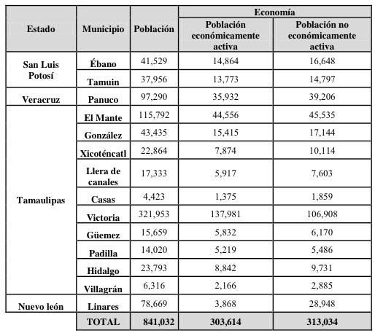

Ahora bien, es importante mencionar el potencial de uso de suelto en la región. A continuación se muestra una tabla que muestra a detalle los kilómetros

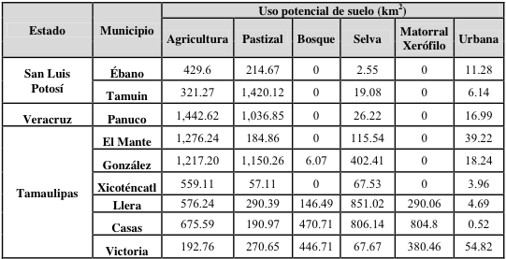
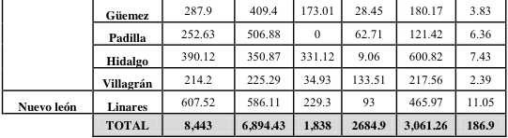

Si bien se menciona en el estudio que realiza Agua y Drenaje sobre el proyecto que este es una oportunidad de desarrollo para los municipios afectados pues su principal actividad es la agricultura y la ganadería. El detalle es que no menciona como va abastecer a los municipios desde el Ébano hasta Villagrán, se tiene entendido que el agua pasará directo desde San Luis Potosí hasta Nuevo León en Linares que es donde realmente se desea guardar toda el agua que proviene del Río Pánuco.

Un aspecto importante de mencionar es que en la construcción de este proyecto se está faltando al artículo 4 constitucional el cual estipula que…toda persona tiene derecho al acceso, disposición y saneamiento de agua para consumo personal y doméstico en forma suficiente, salubre, aceptable y asequible. El estado garantizará este derecho y la ley definirá las bases, apoyos y modalidades para el acceso y uso equitativo y sustentable de los recursos hídricos, estableciendo la participación de la federación, las entidades federativas y los municipios, así como la participación de la ciudadanía para la consecución de dichos fines…

Como bien se puede leer en las noticias casi de forma diaria, la voz de las asociaciones civiles que se pronuncian en contra de este proyecto prácticamente no tienen mayor impacto en el gobierno ni en las empresas que participan en el proyecto. Simplemente se han dedicado a refutar las acusaciones de las ONGs y a defender a capa y espada el proyecto. ¿qué no deberían someter a discusión el proyecto?,¿no debieran escuchar la voz del pueblo representada por estas asociaciones y llegar a un consenso? Lo único que nos deja a los ciudadanos es que la ley como tal no está siendo respetada y que suena cada vez a que el proyecto obedece a intereses particulares más que de la ciudadanía.

Problema de la ética empresarial

a. Identificación el dilema ético que presenta el caso

En este caso podemos encontrar diversos dilemas éticos:
- ¿es necesario destinar tantos recursos económicos a un proyecto que ni siquiera es sustentable en lugar de destinarlos a: construcción, rehabilitación y equipamiento de escuelas dignas?, construcción de hospitales y clínicas?, centros culturales recreativos y de esparcimiento?, resolver la problemática del drenaje pluvial?, transporte público?

- ¿es necesario traer agua de otra cuenca en lugar de mejor investigar en donde se pierde el 28% del agua en Monterrey?

- ¿es necesario pensar en una solución de “mover el agua” desde otro lado en lugar de implementar tecnologías que hagan que el agua rinda mejor en la ciudad?

- ¿es ético el implementar un proyecto sobre un recurso como el agua y en el cual no se tome la opinión de la ciudadanía (artículo 4 de la constitución)

b. Conflicto de intereses
El principal conflicto de intereses que se ve en el caso es el del estado y la ciudadanía. Por un lado el gobierno busca un proyecto que por cualquier lado que se le vea no es beneficioso para la ciudadanía y por otro el interés de la ciudad es por una parte obtener transparencia en las justificaciones del proyecto y por otro buscar las mejores y más sustentables maneras de garantizar el abasto de agua en la región.

c. ¿Quiénes son los “actores” (stakeholders) o implicados en el caso?
- Gobierno
- Agua y Drenaje
- Asociaciones Civiles
- Ciudadanía

d. ¿Cuáles son sus intereses?
- Gobierno: Su principal interés se percibe que es el de satisfacer las necesidades de unos cuantos (concesiones a empresas privadas en el ojo del huracán: Grupo Higa)
- Agua y Drenaje: Su interés es el de satisfacer las demandas de agua de la región de Nuevo León.
- Asociaciones Civiles: Buscan las mejores y más eficientes formas de cuidar el vital líquido así como argumentar en contra del gobierno por llevar a cabo el proyecto Monterrey VI.
- Ciudadanía: Su objetivo es tener un abasto suficiente de agua y que el costo de la misma no se dispare.

Valores

Valor medio ambiental: Este es el principal valor afectado en este caso, el hecho de mover el agua de una cuenca a otra representa serias implicaciones en cuanto a contaminación y daño al ecosistema. El traer agua a la presa cerro prieto en linares, NL ocasionaría que el caudal del Río Pánuco disminuya afectando a la población local que se abastece del río.
Se tiene comprobado que el flujo de agua del río Pánuco no es siempre constante, se tiene registrado que en los años secos, en el período de estiaje de enero a junio, no se podrían cubrir ni siquiera las necesidades locales (considerando un flujo comprometido de 5m³/s
Por último, el alto costo de energía eléctrica necesaria para bombear el agua de un lado a otro representa una solución no sostenible para el abasto de agua en Monterrey.

Valor económico: Este valor se puede ver reflejado en el hecho del costo que se incurriría para desarrollar este proyecto. Aún y que la inversión se compartiría entre gobierno local y empresas privadas, el alto costo hace suponer que existe dinero para llevar a cabo obras de infraestructura y que sería mejor destinar dicho capital a obras que se necesitan mayormente hoy en día como lo es el tema de transporte público, pavimentación, escuelas, hospitales, por mencionar los más importantes.

Valor social: El valor social se ve inmiscuido en el hecho de que el gobierno no respeta la voz de la ciudadanía, del pueblo, de las personas, digamos que está violando el derecho de opinión, y más evidente al ignorar el artículo 4 de la constitución mexicana que estipula la participación ciudadana en lo que respecta el abastecimiento hídrico de la región.

Principios

Libertad: El hecho de no respetar la voz de las asociaciones civiles y no escuchar su opinión, hace ver una falta a la libertad de intervenir en las decisiones de estado. Cabe aclarar que si se tiene el derecho de opinión pero hasta ahí, realmente no se da un espacio en donde las asociaciones civiles puedan explicar las razones por las cuales no llevar a cabo el proyecto.

Justicia: En este caso hace falta este principio pues no es justo que la ciudadanía tenga que pagar por proyectos de alto costo y que ni siquiera son sostenibles. Digamos que se están comprometiendo los recursos actuales de la población para satisfacer a la población del futuro. Hay que recordar que quienes pagarían el abasto adicional de agua serían los clientes actuales y no aún los futuros. Los actuales entonces llevarían la carga más pesada de este costo.

Vida: El principio de vida se ve afectado en el hecho de no respetar las necesidades de la población y comunidades de Veracruz principalmente (de donde se extraerá el agua) ni las comunidades por donde pasará el acueducto. Se tienen declaraciones que el gobierno había comenzado a ofrecer mucho menos a los propietarios por sus tierras que lo que realmente valen.

Verdad: Aun y que se pregona este proyecto como en pro de garantizar el abasto de agua a la región para una vida de mayor calidad en el futuro, la realidad es que las reservas actuales de agua pueden abastecer a la región por muchos más años que los que el gobierno dice, además de que la historia demuestra que con las iniciativas de ahorro y cuidado en el consumo de agua, la cantidad de litros por persona ha bajado lejos de aumentar. La verdad no se ve claramente por la falta de argumento que se tienen para ella.

B. Alternativas de solución para el tomador de decisiones

Al ser el proyecto Monterrey VI un posible problema para el medio ambiente debido a los datos mencionados con anterioridad, se ha encontrado que existen diversas alternativas que podrían cumplir el mismo objetivo que dicho proyecto , pero con un menor impacto ambiental e inclusive con un menor costo del que representa el Monterrey VI. A continuación se detallaran algunas de estas alternativas.

Segundo Acueducto Presa el Cuchillo

Al comienzo del planteamiento del proyecto se tuvieron cerca de 8 propuestas que Agua y drenaje tuvo en análisis sin embargo fueron descartadas, una de las alternativas más viables era la construcción de un segundo acueducto de 102 kilómetros de longitud entre la presa el Cuchillo y la ciudad de Monterrey, esta alternativa además de su beneficio por la cercanía que existe, actualmente tiene una capacidad de 5 metros por segundo, sin embargo desde su construcción en 1993 este acueducto fue planeado para dar una abasto de 10 metros cúbicos por segundo de los cuales como ya se mencionó, solamente tiene capacidad para usar 5, además , desde su planificación se afirmó que llegando el momento se debería construir un segundo acueducto de igual capacidad.

Dentro de los beneficios de esta alternativa, está el hecho de contar con una ruta ya establecida, por lo cual el medio ambiente no tendría un daño mayor que el acueducto actual, esto no pone en riesgo más especies de plantas o animales, y debido a su cercanía menos terreno debe ser afectado, además que la emisión de gases se reduce debido a la poca distancia que existe entre la presa y la ciudad de Monterrey.

Uno de los puntos desfavorables en este proyecto es el uso de agua destinada a los campesinos en la zona que se encuentra por debajo del rio san juan en Tamaulipas , se dice que posiblemente los primeros años no se presente un desabasto del vital líquido para ellos, sin embargo esto podría empeorar cuando se presenten sequias, con lo cual el abasto de estos no sería suficiente para cubrir las necesidades de la ciudad de Monterrey y de los campesinos tamaulipecos, es decir un total de 4,500 campesinos y con una longitud de 66 mil hectáreas se verían afectados, sin embargo este posible daño pudiera ser revertido con la construcción de un acueducto de aguas tratadas hacia la presa Marte R. Gómez.

La inversión necesaria para este proyecto es de 3 mil 400 millones de pesos , es decir una cuarta parte de lo que actualmente requiere el Monterrey VI, sin embargo se ha mencionado que el costo de este proyecto podría aumentar hasta los 10 mil millones de pesos debido a que al implementar este proyecto, el Estado de Nuevo León se vería obligado a construir en forma de compensación un acueducto para llevar agua residual tratada a la presa Marte R. Gómez en Tamaulipas, esto como anteriormente se había mencionado , para no afectar a los cerca de 4,500 campesinos que actualmente se ven favorecidos con el abasto de esta presa.

Se concluye por consiguiente que debido al costo que representa el proyecto del segundo acueducto de la presa el cuchillo, su poca afectación en el medio ambiente, además de su distancia con respecto a la ciudad de monterrey y tomando en cuenta que el posible daño en que se pudiera incurrir hacia los campesinos de Tamaulipas puede ser revertido con la construcción de un acueducto de aguas tratadas, es más viable que lo que actualmente representa el proyecto de Monterrey VI.

Newater Singapur

Singapur es un país pequeño con una población de 5.4 millones de habitantes, que a pesar de estar rodeado mayormente por agua, no cuenta con una fuente de agua potable propio, esto ha llevado a Singapur a utilizar la importación de agua potable desde malasia, lo cual trae grandes costos para ellos.
Existe en el país de Singapur un nuevo modelo de tratado de aguas, este modelo ha ganado una gran cantidad de premios debido la sustentabilidad e innovación que este representa, desde el año 2003 el proyecto llamado “Newater” consiste en el reciclaje del agua tratada con una nueva tecnología.

El Newater consiste en recolectar el agua utilizada por las personas mediante una red de alcantarillado para luego ser tratada en plantas de recuperación, el resultado es agua reciclada de alta calidad, en cuya limpieza participan mecanismos de membranas tecnológicas y desinfección ultravioleta, por lo que puede beberse sin problemas.

La implementación de este tipo de proyectos en Nuevo León no ha sido tomada en cuenta, más bien siempre se busca el agotamiento de las fuentes actuales de agua potable , sin embargo de ser considerado esto, podría traer grandes beneficios no solo en el medio ambiente sino también en las cuestiones económicas a corto y largo plazo, por ejemplo, uno de los proyectos rechazados que estuvieron compitiendo con el Monterrey VI consistía en traer agua directamente del Golfo de México mediante un acueducto y la desalinización de esta agua , sin embargo este proceso resultaba muy costo además que esto implicaba la construcción de un acueducto de un poco más de 300 kilómetros, regresando al ejemplo de Singapur, ellos anteriormente utilizaban este método de desalinización el cual les costaba cerca de 2.4 USD por metro cubico de agua , sin embargo con el sistema Newater el costo se redujo hasta menos de 1 USD , lo cual para ellos es más rentable.

Desde la implementación del proyecto Newater, sus cuatro plantas han sido capaces de dar abasto al 30% de la población, es decir 1.6 millones de habitantes, haciendo una comparación con el estado de Nuevo León, el cual cuenta con una cantidad de habitantes de 4,6 millones actualmente y según proyecciones de agua y drenaje en 30 años el estado de nuevo león crecerá en un 23% es decir un crecimiento de 986 mil habitantes dejando así un total de 5.2 millones de habitantes , se puede decir que el proyecto Newater podría adaptarse perfectamente en cuanto a la cantidad de usuarios al estado de Nuevo León.

El gobierno de Singapur ha descubierto que la implementación de estas tecnologías son una verdadera mina de oro, por lo cual no están escatimando en hacer más inversión para la investigación y desarrollo de nuevas plantas, la primera inversión hecha fue en el año 2003 y por un monto total de 330 millones de dólares (4.620 millones de pesos) , en el año 2011 se decidió hacer una segunda inversión de 140 millones de dólares (1,960 millones de pesos) y se espera que en el 2016 se haga otra inversión de 236 millones de dólares, es decir 3,304 millones de pesos aproximadamente, con esto podemos ver una inversión total en los primeros dos años de 6,580 millones de pesos o bien 470 millones de dólares, comparado esto con el costo actual de Monterrey VI (14,000 millones de pesos) vemos que prácticamente es la mitad de la inversión.

Hablando de la potabilidad del agua, cabe mencionar que el agua resultante de newater ha sido sometida a más de 100,000 test científicos, el resultado siempre excede los estándares de calidad de agua potable establecidos por la Organización mundial de la salud así como los de la agencia de protección ambiental de los estados unidos.

Un punto a resaltar con el tratado de aguas es que a diferencia del proyecto actual, este proceso no genera ningún daño para el medio ambiente, no pone en riesgo a la flora o fauna del país y mucho menos a la superficie terrestre, tampoco representa un peligro para la sociedad ni un desabasto en los recursos de campesinos y otros usuarios.

Además de esto, se menciona que la calidad del agua se puede ir ajustando la necesidad según el uso que requiera darle, ya sea para el uso de la agricultura, agua potable o la producción de otros productos, por lo que en Nuevo León se pudiera dar el uso a esta agua según convengan los intereses actuales y del futuro.

Por los puntos anteriormente mencionados se podría concluir que una buena alternativa seria el hacer un acercamiento con el gobierno de Singapur para imitar sus procesos en el proyecto del newater, lo cual traería grandes beneficios para la ciudad en todos los aspectos, económica, social y medio ambiente.

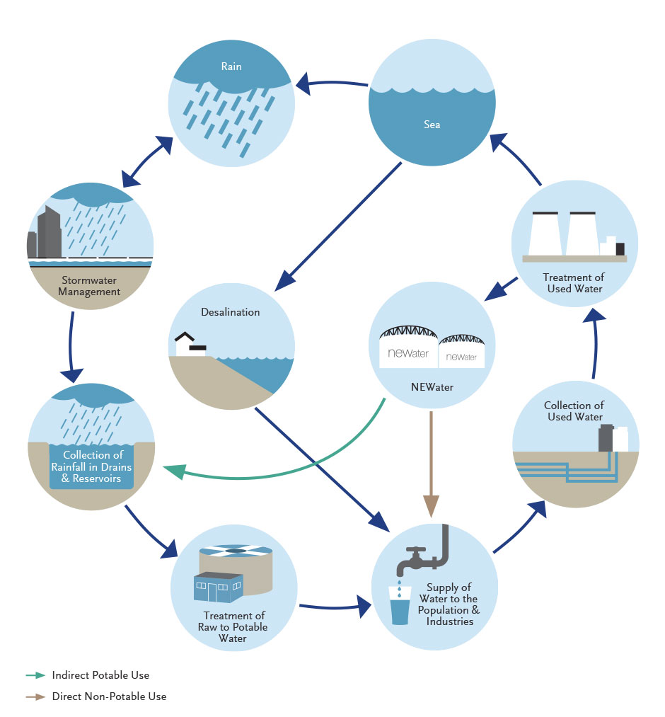

Programas ahorro de agua

A lo largo de los años Nuevo León se ha caracterizado por ejercer siempre fuertes campañas sobre el ahorro y el uso de agua con conciencia, esto se ha visto reflejado con una disminución en los últimos 10 años del 1% anual en el consumo de agua doméstico. Actualmente se cuenta con un consumo de 243 Litros al día por persona, si esta tendencia continuara, en los próximos 10 años podríamos estar hablando de un consumo de 219 Litros por persona, este tipo de medidas extendería mucho más los años de disponibilidad de agua que tiene monterrey actualmente en los estudios realizados por Agua y Drenaje.

Aun y con este ahorro que se pudiera dar, dejando el consumo por persona a 219 L/día, Monterrey estaría lejos de algunos países que cuentan con un uso de agua sostenible, por ejemplo, en Melbourne, Australia , una ciudad con 4,077 millones de habitantes , el consumo por persona es de 149 Litros / día. Así también comparado con países como Singapur (5,400 millones de personas) donde se tiene un consumo diario de 150 litros /persona, por lo tanto, podemos ver que aún tenemos mucho por mejorar en el tema del consumo de agua.

Dentro de estas campañas del ahorra de agua, podemos considerar el buscar la reducción de pérdidas por concepto de fugas y filtraciones de agua, actualmente se reporta una pérdida del 28% del agua, siguiendo los estándares internacionales, este porcentaje debería llegar a un 15% de perdidas, con esto se podría hablar de un equivalente a 12 años más de suministro para el estado, esto sin tomar en cuenta el punto anteriormente tratado sobre el consumo por persona.

Además de la concientización en la población sobre el uso de agua y la reducción en las perdidas, otra de las posibles campañas, pudiera consistir en la sustitución de sanitarios y regaderas por dispositivos ahorradores de agua, al 90% de las casas que fueron construidas en años anteriores al 2000, estamos hablando de alrededor de 675,000 casas que se verían beneficiadas durante los próximos 10 años con la sustitución de 2 sanitarios y 1 regadera, esto no solo sería un beneficio para los habitantes de las casas, sino también para el gobierno ya que el ahorro estimado con esta renovación es de 800 a 1800 litros por segundo.

Tomando un escenario un poco conservador con estos cambios, la demanda del vital líquido se reduciría de 147 litros por segundo al año, a 67 litros por segundo al año, con la cantidad de agua que se dispone actualmente, estamos hablando de una disponibilidad de agua hasta el 2040.

Viendo por el lado del costo que este tipo de campaña acarrearía para el estado, se puede decir que no representa una gran inversión comparada con el Monterrey VI, debido a que el costo aproximado no rebasa los 1,000 millones de pesos, es decir 7% del costo actual del proyecto (14,000 millones de pesos).

Por tanto se puede concluir con un seguimiento a este tipo de campañas de ahorro de agua , no deberíamos preocuparnos por el desabasto de agua en el tiempo que se menciona con la iniciativa del Monterrey VI.

Cosecha de Agua

Existen muchas otras alternativas para solucionar el problema del desabasto de agua en Monterrey en caso de que este llegara a ocurrir, una de las que se pudieran considerar más sencillas y que pudieran representar un método rápido y poco costoso consiste en la captación de aguas pluvial para el uso en la vida diaria, este tipo de prácticas ha sido empleada mayormente en zonas donde se sufre escases del vital líquido.

La cosecha del agua se considera que puede reducir hasta en un 50% el uso de agua potable cotidianamente, actualmente existen dispositivos que no solo hacen la captación de agua , sino que cuentan inclusive con un sistema de purificación , el agua pasa por un filtro que elimina los sedimentos para después pasar a un almacenamiento listo para el consumo humano.

Para que este tipo de sistemas funcione, se debe tener temporadas fijas de lluvia , de lo contrario la captación de agua no es viable, en el caso de Nuevo León, se cuenta con 2 temporadas de lluvias al año, por lo tanto se puede captar y utilizar este recurso en estas temporadas y así ayudar a suministrar otras fuentes para cuando se necesite en épocas de sequía.

En Monterrey, la precipitación media es de 600 mm/m2 al año, con sistemas como el antes mencionado, por año se pudiera captar cerca de 300 Litros por metro 2., para 100 m2 de techo, significaría recolectar 30m3 por año, esto es el equivalente a un consumo de 5 personas por un mes y cada una de ellas consumiendo 200 litros por día, es decir no reduciendo su consumo diario al actual.

Además de esto , se debe considerar que los cambios climáticos han afectado a monterrey en los últimos años , tanto es así que la cantidad de lluvia rebasa por mucho lo que era hace 15 años, con esto podemos concluir que la captación de lluvia podría ayudar en gran medida al abasto de las familias de Nuevo León.

V. BIBLIOGRAFIA

Alianza mexicana contra el fracking. ¿qué es el fracking? http://nofrackingmexico.org/que-es-el-fracking/

Instituto de investigaciones jurídicas. Constitución política de los Estados Unidos Mexicanos
http://info4.juridicas.unam.mx/ijure/fed/9/5.htm?s

Agencia Nacional de Agua de Singapur
http://www.pub.gov.sg/water/newater/Pages/default.aspx

Organización de las Naciones Unidas
http://www.un.org/spanish/waterforlifedecade/winners2014.shtml

Agua para todos
http://aguaparatodos.org.mx/fracking-apoyo-nacional-mty-vi/

CNN Mexico
http://mexico.cnn.com/planetacnn/2014/03/21/cosechas-de-agua-de-lluvia-una-opcion-ante-la-escasez-de-agua-potable

Entrevista con Raúl Rubio Cano, premio periodismo nacional 2002 por la Federación de Asociaciones de periodistas mexicanos y miembro activo de la AC Red mexicana de acción por el agua.

Responsabilidad Social Empresarial, primera edición, México 2012
http://nofrackingmexico.org/que-es-el-fracking/
http://info4.juridicas.unam.mx/ijure/fed/9/5.htm?s

